Описание эксперемента
1. Отключение узла: Планово остановить один из узлов кластера, чтобы проверить процедуру переключения ролей (failover). - Анализировать время, необходимое для восстановления и как система выбирает новый Master узел (и есть ли вообще там стратегия выбора?).

Лидер на 1 ВМ

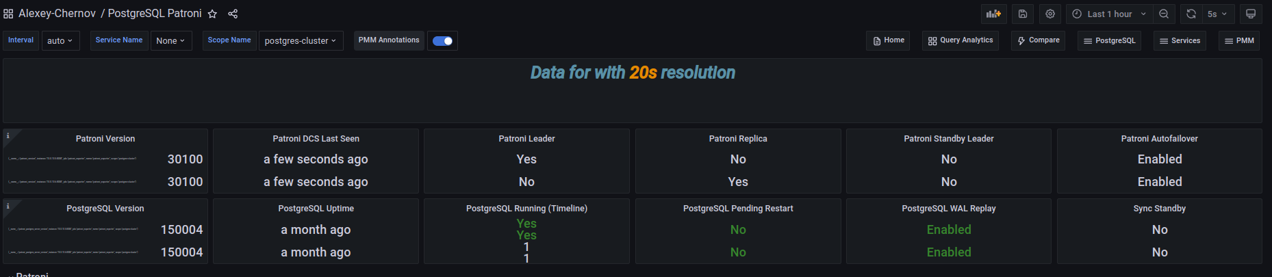
Сетевые настройки лидера на 1 ВМ
>>> ip address

1: lo: <LOOPBACK,UP,LOWER_UP> mtu 65536 qdisc noqueue state UNKNOWN group default qlen 1000
link/loopback 00:00:00:00:00:00 brd 00:00:00:00:00:00
inet 127.0.0.1/8 scope host lo
valid_lft forever preferred_lft forever
inet6 ::1/128 scope host
valid_lft forever preferred_lft forever
2: ens160: <BROADCAST,MULTICAST,UP,LOWER_UP> mtu 1500 qdisc mq state UP group default qlen 1000
link/ether 72:fa:8f:3c:34:cc brd ff:ff:ff:ff:ff:ff
inet 10.0.10.5/24 brd 10.0.10.255 scope global dynamic ens160
valid_lft 77480sec preferred_lft 77480sec
inet6 fe80::70fa:8fff:fe3c:34cc/64 scope link
valid_lft forever preferred_lft forever
3: docker0: <BROADCAST,MULTICAST,UP,LOWER_UP> mtu 1500 qdisc noqueue state UP group default
link/ether 02:42:83:49:bf:bf brd ff:ff:ff:ff:ff:ff
inet 172.17.0.1/16 brd 172.17.255.255 scope global docker0
valid_lft forever preferred_lft forever
inet6 fe80::42:83ff:fe49:bfbf/64 scope link
valid_lft forever preferred_lft forever
47: veth5577d4e@if46: <BROADCAST,MULTICAST,UP,LOWER_UP> mtu 1500 qdisc noqueue master docker0 state UP group default
link/ether 5e:24:2d:7f:33:ea brd ff:ff:ff:ff:ff:ff link-netnsid 0
inet6 fe80::5c24:2dff:fe7f:33ea/64 scope link
valid_lft forever preferred_lft forever

Ход эксперемента

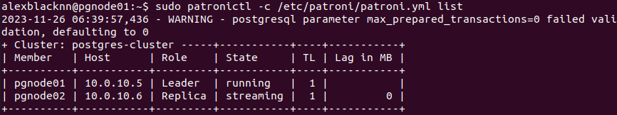

На машине лидера исполняем команду

>>> sudo ./blade create network loss --interface ens160 --percent 100 --timeout 60

На мониторинге видем отсутствие лидера.
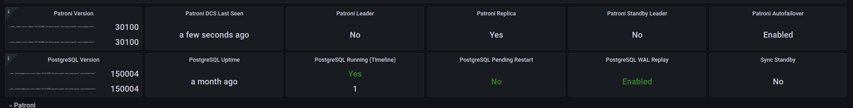

Далее лидером становится реплика
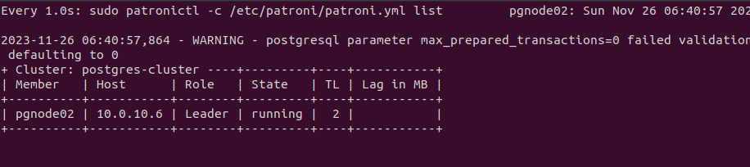
На мониторинге

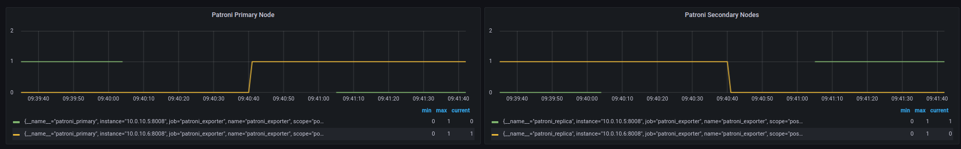

Расчет времени переключения по мониторингу

Исходя из графиков, время переключения порядка 40 секунд.

Расчет времени переключения по логам

06:40:07 - пропала связь с 1ой ВМ (по логам от патрони с 1 ВМ)
Nov 26 06:40:07 pgnode01 patroni[64927]: 2023-11-26 06:40:07,806 ERROR: Request to server http://10.0.10.2:2379 failed: ReadTimeoutError("HTTPConnectionPool(host='10.0.10.2', port=2379): Read timed out. (read timeout=3.33316232295086)")

6:40:26 – детектирование патрони инцидента со второй ВМ, голосование и выбор нового лидера. (по логам от патрони со 2 ВМ)
Nov 26 06:40:26 pgnode02 patroni[16525]: 2023-11-26 06:40:26,565 WARNING: Request failed to pgnode01: GET http://10.0.10.5:8008/patroni (HTTPConnectionPool(host='10.0.10.5', port=8008): Max retries exceeded with url: /patroni (Caused by ConnectTimeoutError(<urllib3.connection.HTTPConnection object at 0x7f539c4dcb20>, 'Connection to 10.0.10.5 timed out. (connect timeout=2)')))
Nov 26 06:40:26 pgnode02 patroni[16525]: 2023-11-26 06:40:26,627 INFO: Lock owner: pgnode02; I am pgnode02

6:41:07 – появление в сети ВМ1 (по логам от патрони с 1 ВМ)
Nov 26 06:41:07 pgnode01 patroni[64927]: 2023-11-26 06:41:07,651 INFO: Lock owner: pgnode02; I am pgnode01

6:41:32 – идентификация ВМ1 как secondary
Nov 26 06:41:32 pgnode01 patroni[64927]: 2023-11-26 06:41:32,808 INFO: no action. I am (pgnode01), a secondary, and following a leader (pgnode02)

Стоит отметить, что при недоступности мастера, приложение перестает выполнять свою функцию, поскольку в нем не реализована функция разделения операций записи в мастер и чтения с secondary ноды в кластере Postgres.

Вывод сервиса в режиме Debug.

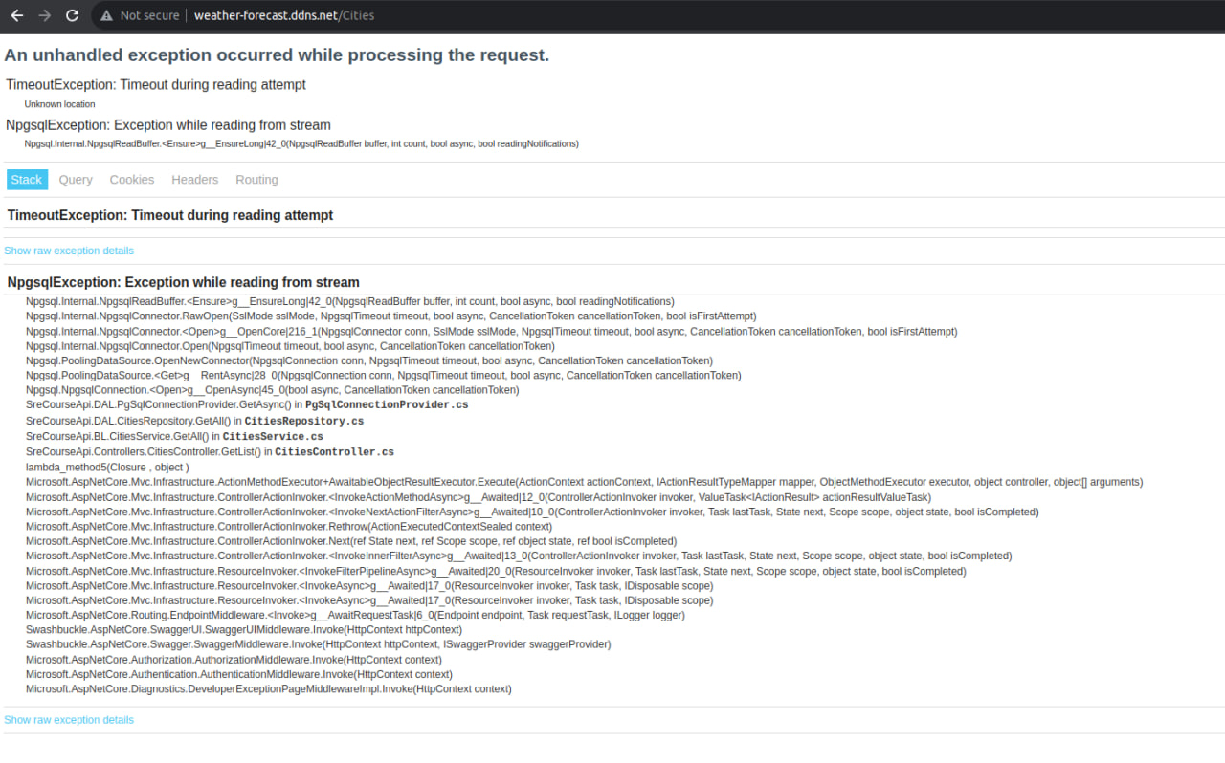
Во время перестроения кластера происходят оповещения от сервисов мониторинга

Об отсутствии мастер ноды

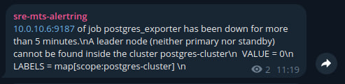

О недоступности сервисы прогоза погоды (5ХХ ошибка)

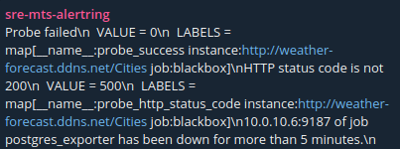

Вывод

Занятое время на переключение мастера - 19 секунд
Занятое время на идентификацию ВМ1 как secondary после включения – 25 сек

